**PORTOFILIO TUGAS PROJEK**

**Biodata**

**NIM : 2200018394**

**NAMA : Muhammad Syafiq Zhalifunnas**

**KELAS : I**

**Mata Kuliah : Pemrograman Web**

**Tampilan Halaman Depan Web**

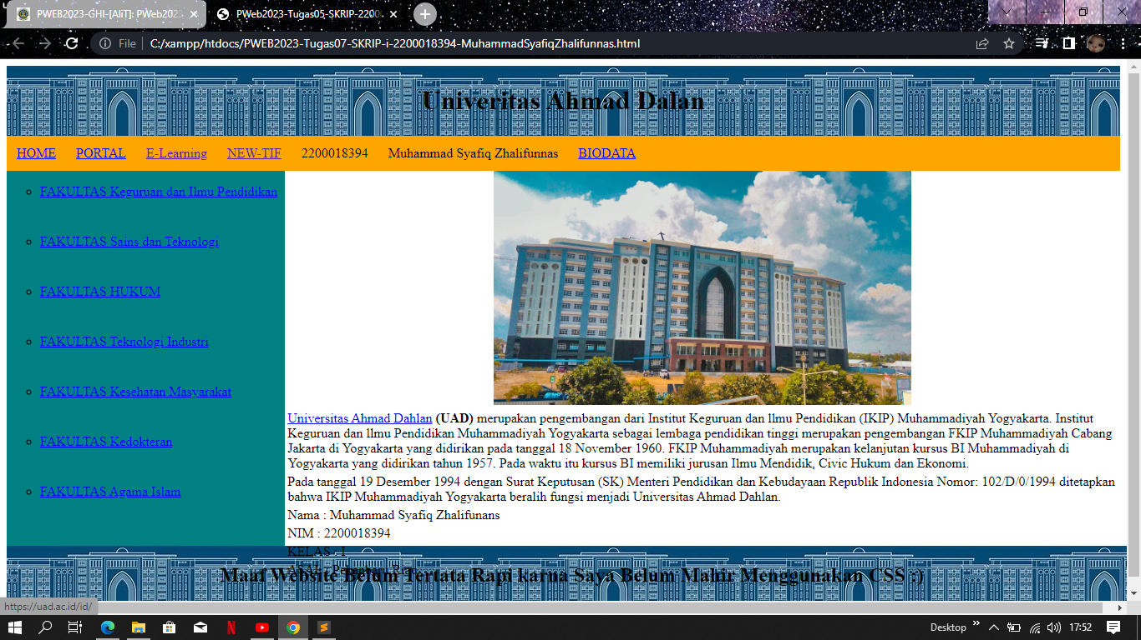

**Link Github :** [MuhammadSyafiqq/TA-PWeb2023-I-2200018394-MuhammadSyafiqZhalfunnas: TA-PWEB2023 (github.com)](https://github.com/MuhammadSyafiqq/TA-PWeb2023-I-2200018394-MuhammadSyafiqZhalfunnas)

**Deskripsi Web :**

Web Ini Saya buat menggunakan HTML serta Pelengkap CSS eksternal dan javascript eksternal.Web ini menautkan banyak link website diantaranya Web Utama UAD,Portal UAD,E-learning UAD,New-TIF UAD,Website masing-masing fakultas serta website biodata saya.Dibagian konten ada sejarah **Univeristas Ahmad Dalan** dan gambar UAD ketika di klik muncul ke halaman utama UAD.

**Gambar Desain Web**

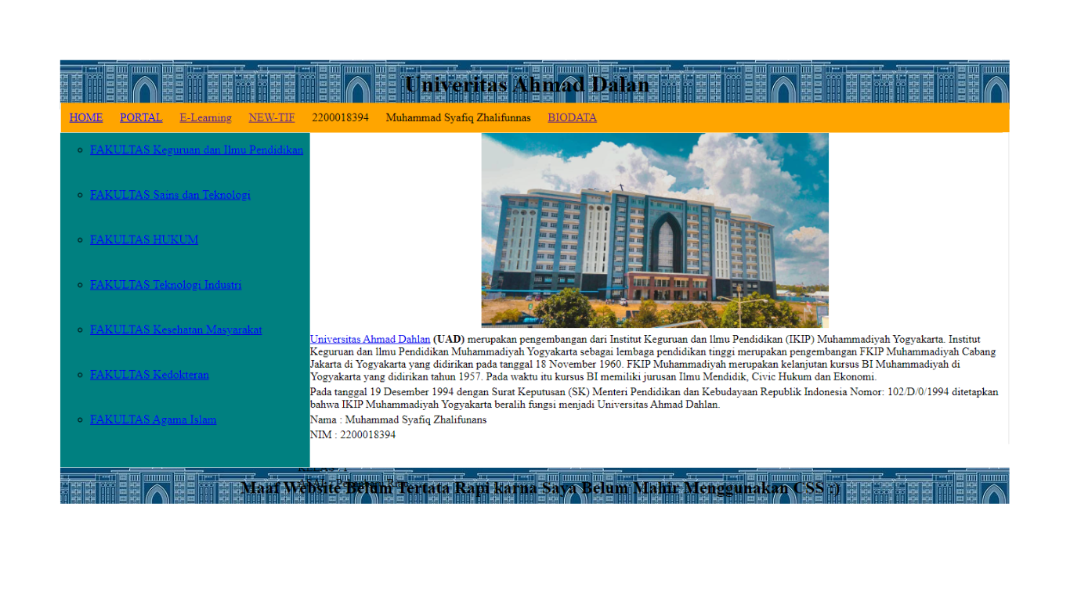

**Penjelasan :**

- Dibagian Atas Header yang berisi judul halaman Web

- Dibawah header ada class=”menu” yang berisi HOME,PORTAL,E-Learning,New-Tif,dan biodata saya

**-** Dibagian tengah ada class”badan” yang didalam nya ada class”sidebar” yang berisi nama-nama fakultas yang sudah tertautkan link halaman web tiap-tiap fakultas

**-** Didalam class”badan” ada class”content” yang berisi sejarah uad,gambar uad dan nim nama saya.

**-**Bagian paling bawah ada class”footer” yang berisi penutup web.

**Screenshot tampilan file-file di folder web server lokal**

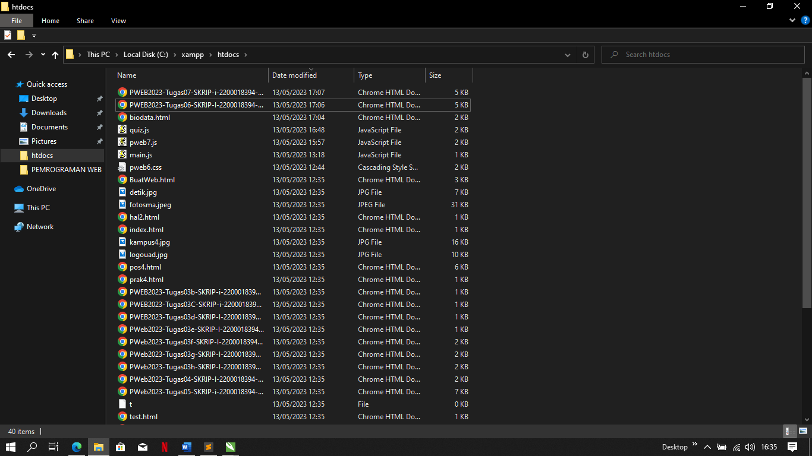

**Teks Source Code (HTML)**

<!-- NAMA : Muhammad Syafiq Zhalifunnas -->

<!-- NIM : 2200018394 -->

<!DOCTYPE html>

<html>

<head>

<title>PWeb2023-Tugas05-SKRIP-2200018934-Muhammad Syafiq Zhalifunnas</title>

<link rel="stylesheet" href="pweb6.css"> // **Berguna untuk memanggil file CSS.**

</head>

<body>

<script src="pweb7.js"></script> //**Script untuk memanggil JavaScript.**

<div class="warp"> //**Berguna mengelompokkan elemen” html**

//**dan memudahkan CSS.**

<div class="header">

<h1>Univeritas Ahmad Dalan</h1>

</div>

<div class="menu">

<ul>

<li><a href="https://uad.ac.id/id/">HOME</a></li> //**tag <a> berfungsi untuk**

//**menambahkan link pada teks.**

<li>

<a href="https://portal.uad.ac.id/">PORTAL</a>

</li>

<li>

<a href="https://elearning.uad.ac.id">E-Learning</a>

</li>

<li>

<a href="http://www.reglab.tif.uad.ac.id/register">NEW-TIF</a>

</li>

<li class="biodata">2200018394</li>

<li class="biodata">Muhammad Syafiq Zhalifunnas</li>

<li class="biodata" > <a href="biodata.html">BIODATA</a></li>

</ul>

</div>

<div class="badan">

<div class="sidebar">

<ul>

<li>

<a

href="https://uad.ac.id/id/kuliah-di-uad/fakultas-dan-program-studi/fakultas-keguruan-dan-ilmu-pendidikan/"

>FAKULTAS Keguruan dan Ilmu Pendidikan</a

>

</li>

<li>

<a

href="https://uad.ac.id/kuliah-di-uad/fakultas-dan-program-studi/fakultas-sains-dan-teknologi-terapan/"

>FAKULTAS Sains dan Teknologi </a >

</li>

<li>

<a

href="https://uad.ac.id/id/kuliah-di-uad/fakultas-dan-program-studi/fakultas-hukum/"

>FAKULTAS HUKUM</a

>

</li>

<li>

<a

href="https://uad.ac.id/kuliah-di-uad/fakultas-dan-program-studi/fakultas-teknologi-industri/"

>FAKULTAS Teknologi Industri</a

>

</li>

<li>

<a

href="https://uad.ac.id/kuliah-di-uad/fakultas-dan-program-studi/fakultas-kesehatan-masyarakat/"

>FAKULTAS Kesehatan Masyarakat</a

>

</li>

<li>

<a

href="https://uad.ac.id/kuliah-di-uad/fakultas-dan-program-studi/fakultas-kedokteran/"

>FAKULTAS Kedokteran</a

>

</li>

<li>

<a

href="https://uad.ac.id/kuliah-di-uad/fakultas-dan-program-studi/fakultas-agama-islam/"

>FAKULTAS Agama Islam</a

>

</li>

</ul>

</div>

<div class="content">

<a href="https://uad.ac.id/id/"

><center><img src="uad.jpg" width="50%" height="50%" class="image-content"

/></a></center>

<table>

<tr>

<td>

<a href="https://uad.ac.id/id/"> Universitas Ahmad Dahlan</a

><b> (UAD)</b> merupakan pengembangan dari Institut Keguruan dan

llmu Pendidikan (IKIP) Muhammadiyah Yogyakarta. Institut

Keguruan dan llmu Pendidikan Muhammadiyah Yogyakarta sebagai

lembaga pendidikan tinggi merupakan pengembangan FKIP

Muhammadiyah Cabang Jakarta di Yogyakarta yang didirikan pada

tanggal 18 November 1960. FKIP Muhammadiyah merupakan kelanjutan

kursus BI Muhammadiyah di Yogyakarta yang didirikan tahun 1957.

Pada waktu itu kursus BI memiliki jurusan Ilmu Mendidik, Civic

Hukum dan Ekonomi.

</td>

</tr>

<tr>

<td>

Pada tanggal 19 Desember 1994 dengan Surat Keputusan (SK)

Menteri Pendidikan dan Kebudayaan Republik Indonesia Nomor:

102/D/0/1994 ditetapkan bahwa IKIP Muhammadiyah Yogyakarta

beralih fungsi menjadi Universitas Ahmad Dahlan.

</td>

</tr>

<tr>

<td>Nama : Muhammad Syafiq Zhalifunans</td>

</tr>

<tr>

<td>NIM : 2200018394</td>

</tr>

<tr>

<td>KELAS : I</td>

</tr>

<tr>

<td>ASAL : Pekanbaru,Riau</td>

</tr>

</table>

</div>

</div>

<div class="footer">

<h2>

Maaf Website Belum Tertata Rapi karna Saya Belum Mahir Menggunakan CSS

:)

</h2>

</div>

<div class="clear"></div>

</div>

</body>

</html>

**Teks Source Code (biodata.html)**

<!DOCTYPE html>

<html lang="en">

<head>

<meta charset="UTF-8">

<meta http-equiv="X-UA-Compatible" content="IE=edge">

<meta name="viewport" content="width=device-width, initial-scale=1.0">

<title>Pweb2023-Tugas03h-SKRIP-I-2200018394-MuhammadSyafiqZhalifunnas</title>

</head>

<body>

<script src="quiz.js"></script>

<p>

<h1 align="center">Kartu Tanda Mahasiswa</h1>

</p>

<table border="1" cellspacing="0" cellpadding="5" align="center" widht="800"

<tr align="center" bgcolor="#1fe5d5">

<td width="200">FOTO</td>

<td width="200">DATA DIRI</td>

<td width="400">KETERANGAN</td>

</tr>

<tr>

<td rowspan="7"> <img decoding="async" src="fotosma.jpeg" width="200"/></td>

<td>NAMA </td>\

<td>Muhammad Syafiq Zhalifunnas</td>

</tr>

<tr>

<td>NIM</td>

<td>2200018394</td>

</tr>

<tr>

<td>FAKULTAS</td>

<td>Teknik Industri</td>

</tr>

<tr>

<td>PRODI</td>

<td>INFORMATIKA</td>

</tr>

<tr>

<td>Universitas</td>

<td>Universitas Ahmad Dalan</td>

</tr>

</table>

</body>

</html>

**Teks Source Code (CSS)**

padding 0;

margin 0;

.warp {

background-image: url(uadgaris.jpg); **//untuk memasukkan foto background.**

width: 100%; **//mengatur panjang dan lebar 100% dari web**

margin: 10px auto;

}

.warp .header {

background-image: url(uadgaris.jpg); **//untuk memasukkan foto backgroud pada header**

text-align: center; **//untuk mengatur teks pada header rata tengah**

/*height: 50px;*/

padding: 2px 10px;

}

.warp .menu {

background: blue; **//mengatur backgroud pada class menu berwarna**

**//biru**

}

.warp .menu ul { //**mengatur bagian class=”menu” yang ul**

padding: 0;

margin: 0;

background: orange; **//mengatur backgroud menjadi orange**

overflow: hidden;

}

.warp .menu ul li { **//mengatur menu ul didalam ul ada li**

float: left; **//agar menjadi rata kiri**

list-style-type: none; //**agar tidak ada list type pada teks**

padding: 12px;

}

.warp .menu ul li .biodata {

display: flex;

float: right;

justify-content: right;

align-items: right;

}

}

.clear {

clear: both;

}

.badan {

height: 450px;

}

.warp .badan .sidebar { **//mengatur bagian class=”badan” dan didalam badan ada**

background: teal; **//class=”sidebar”**

float: left;

width: 25%; **//mengatur lebar bagian sidebar 25% dari full web**

height: 100%; **//mengatur tinggi bagian sidebar 100% dari full web**

align-items: center; **//mengatur item yang ada didalam menjadi rata tengah**

}

.warp .badan .sidebar ul li {

float: left;

height: 60px;

align-items: center;

list-style-type: circle; **//membuat list type disamping kiri teks**

justify-content: center;

}

.warp .badan .content {

background: white;

float: left;

height: 100%; **//mengatur lebar content menjadi 100%**

width: 75%; **//mengatur tinggi content menjadi 75%**

}

.warp .badan .content .image-content{

align-items: center; **//mengatur gambar jadi rata tengah**

text-align: center; **//mengatur teks menjadi rata tengah**

}

.warp .footer {

background-image: url(uadgaris.jpg) ; **//menambakan backgroud footer**

width: 100%;

padding: 2px 10px;

list-style-type: none;

text-align: center;

}

**Teks Source Code (JavaScript)**

var nama = 'MuhammadSyafiqZhalifunnas' **//menyimpan variabel nama**

var nim = '2200018394'  **//membuat variabel nim**

alert('hey,Saya ' + nama + '\nDengan NIM : ' + nim **//alert berfungis untuk memunculkan**

**//notifikasi pada web**

**//serta memanggil variabel nim dan nama**

alert('Program Kalkulator')

alert ('1.Penjumlahan\n2.Pengurangan\n3.Perkalian \n4.Pembagian : ')

var pil = prompt ('Masukkan Pilihan : ') **//untuk memasukkan pil dan menyimpan pilihan**

switch(pil){ **// perkondian pilihan**

case"1" : **//jika memasukkan pil1**

var bil1 = prompt ('Masukkan Bil 1 :') **//pemberitahuan untuk menginputkan bil1**

var bil2 = prompt ('Masukkan Bil 2 :') **//pemberitahun untuk menginputkan bil2.**

var hasil = alert('Hasil = '+(parseInt(bil1)+parseInt(bil2))); **//operasi + dari var bil1 dan bil2**

break

case"2" :

var bil1 = prompt ('Masukkan Bil 1 :')

var bil2 = prompt ('Masukkan Bil 2 :')

var hasil = alert('Hasil = '+(parseInt(bil1)-parseInt(bil2))); **//operasi pil2**

break

case"3" :

var bil1 = prompt ('Masukkan Bil 1 :')

var bil2 = prompt ('Masukkan Bil 2 :')

var hasil = alert('Hasil = '+ (parseInt(bil1)*parseInt(bil2)));**//operasi pil3**

break;

case"4" :

var bil1 = prompt ('Masukkan Bil 1 :')

var bil2 = prompt ('Masukkan Bil 2 :')

var hasil = alert('Hasil = '+ (parseInt(bil1)/parseInt(bil2)));

break

default :

alert('Pilihan Tidak ada')

}

**Teks Source Code (JavaScript=quiz.js) //javascript yang ada biodata.html**

var nama = 'MuhammadSyafiqZhalifunnas'

var nim = '2200018394'

alert('hey,Saya ' + nama + '\nDengan NIM : ' + nim)

alert('Selesaikan Quiz Berikut Untuk Masuk Ke Web')

quiz ();

function quiz() { **//fungsi quiz**

var nilai1= 5

var nilai2= 7

var jawaban = prompt('5 x 7 = ')

if (quiz.jawaban = 35) { **//perkondisian jika jawaban = 35 akan menampil**

alert('Jawaban ada benar') **//pemberitahuan “jawaban anda benar”**

alert('Tekan OK untuk Ke WEB')

}

else if (quiz.jawaban != 35) { **//perkondisian jika jabawan tidak=35 akan**

alert('Jawaban Anda Belum Benar')

penjumlahan(); **//memanggil fungsi penjulaham**

}

}

function penjumlahan(){ **//fungsi penjulahan jika quiz pertama di jawab**

var jawaban = prompt('5 + 7 = ') **//salah**

if (penjumlahan.jawaban == 12 ) { **//perkondisian jika fungsi penjumlahan benar**

alert('Jawaban Anda Benar')

alert('Tekan OK untuk Ke WEB')

}

else if (pengurangan.jawaban != 12) {  **//jika salah akan memanggil fungsi pengurangan**

pengurangan();

}

}

function pengurangan(){ **//fungsi pengurangan**

var jawaban = prompt('10 - 5 = ')

if (pengurangan.jawaban == 5 ) {

alert('Jawaban Anda Benar')

alert('Tekan OK untuk Ke WEB')

}

else if (pengurangan.jawaban != 5 ) {

quiz();

**Screenshot Source Code (halaman utama)**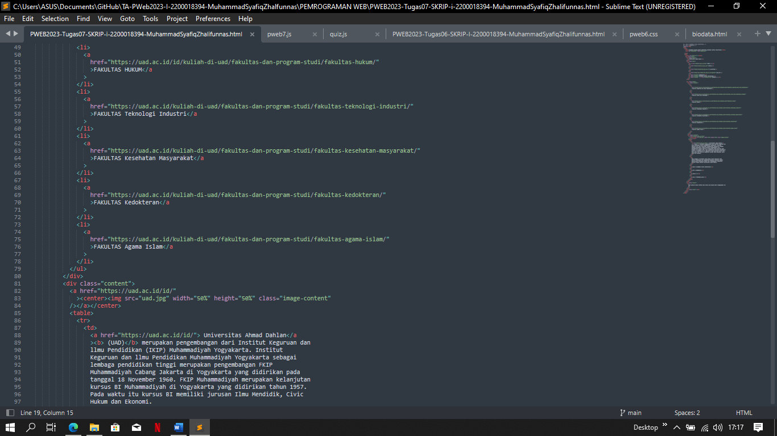

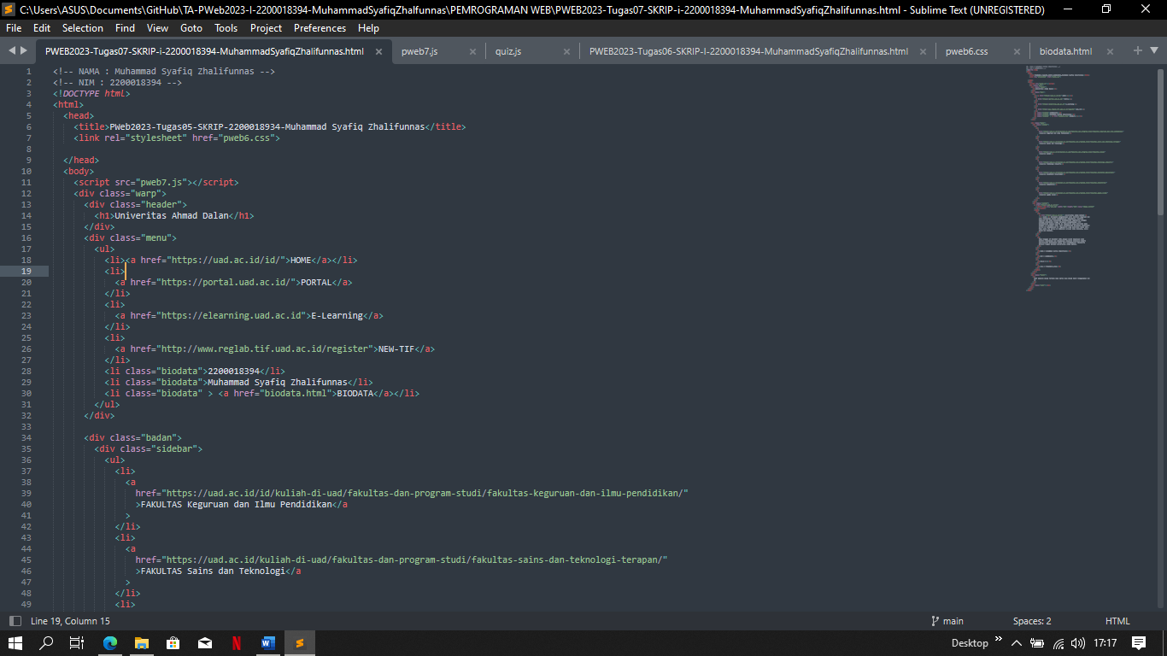

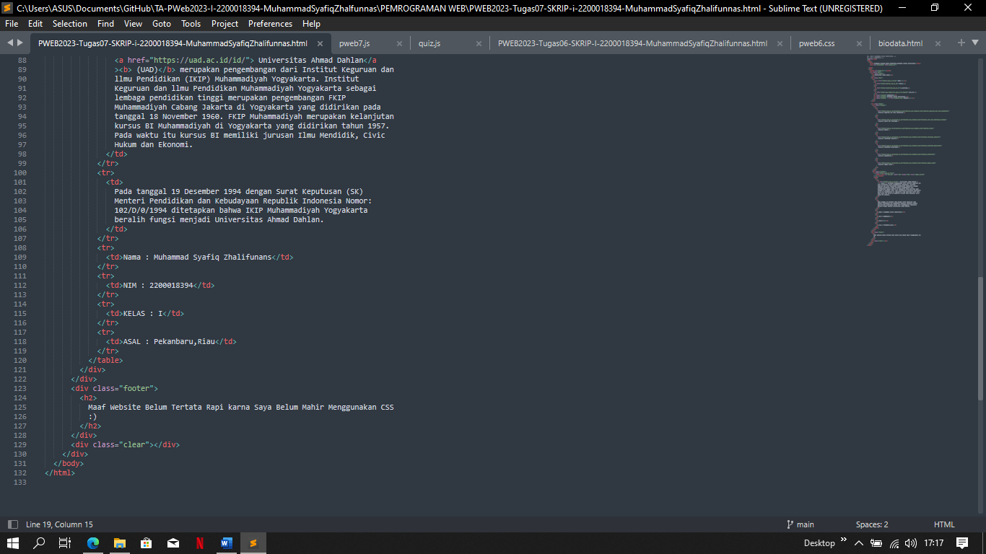

**Screenshot tampilan Source Code (biodata.html)**

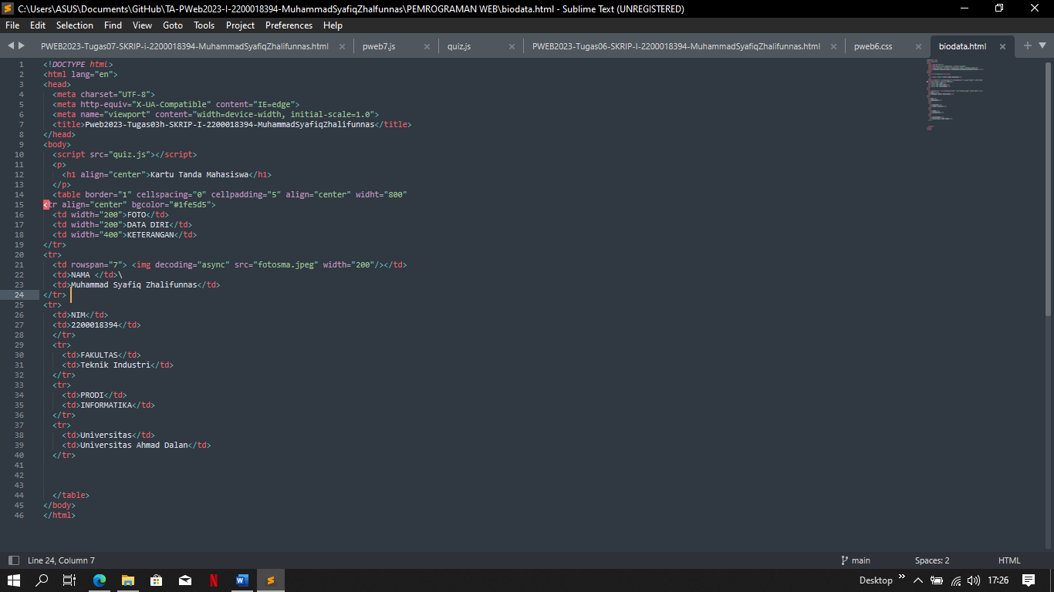

**Screenshot Tampilan Source Code (pweb6.css)**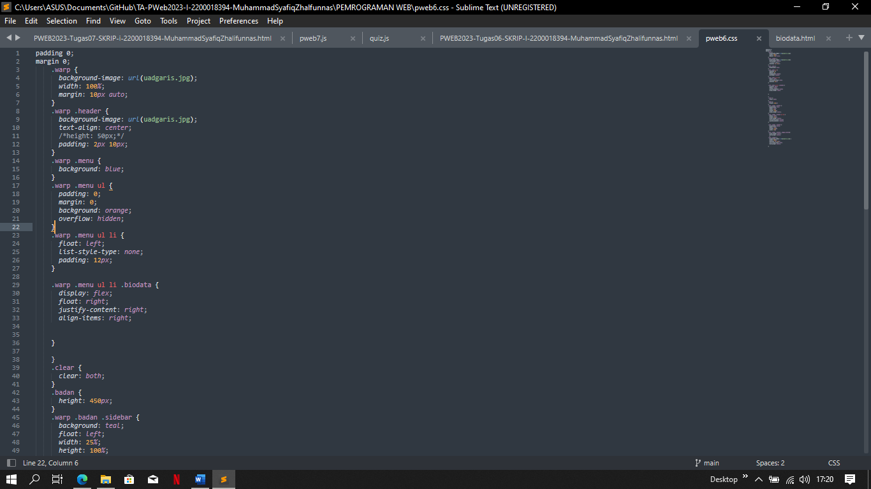

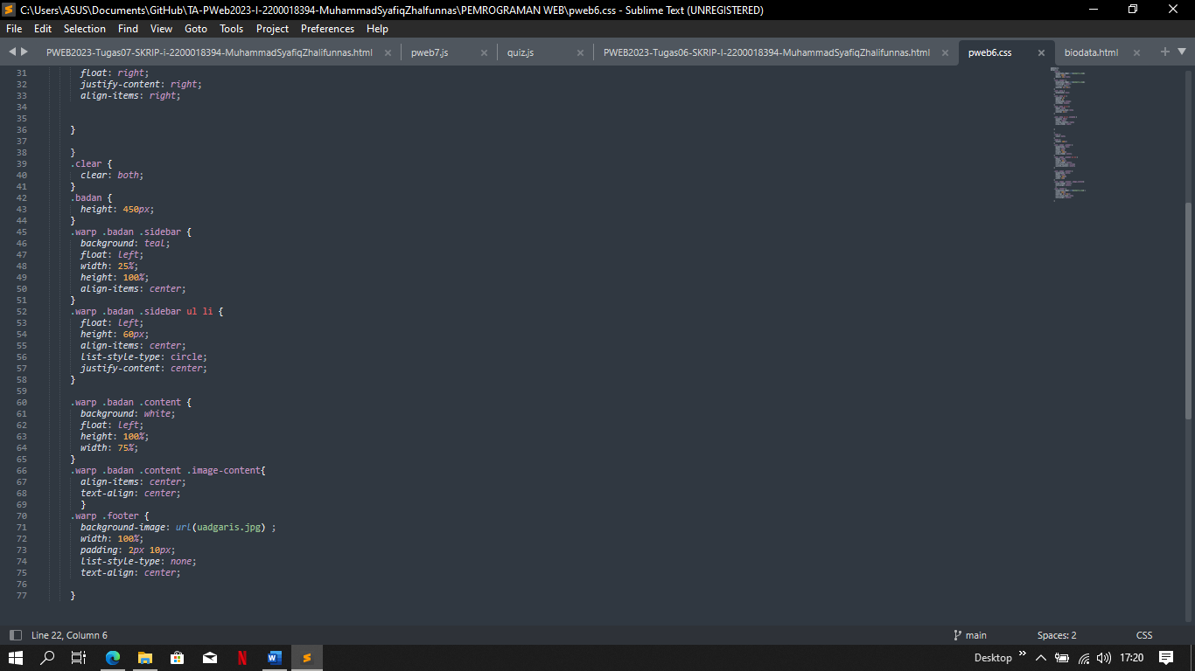

**Screenshot Tampilan Source Code (pweb7.js)**

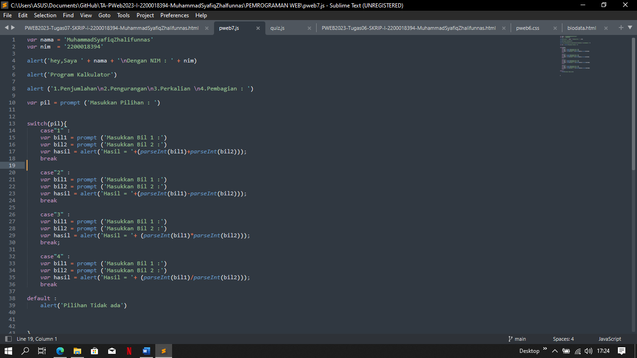

**Screnshot Tampilan Source Code (quiz.js)**

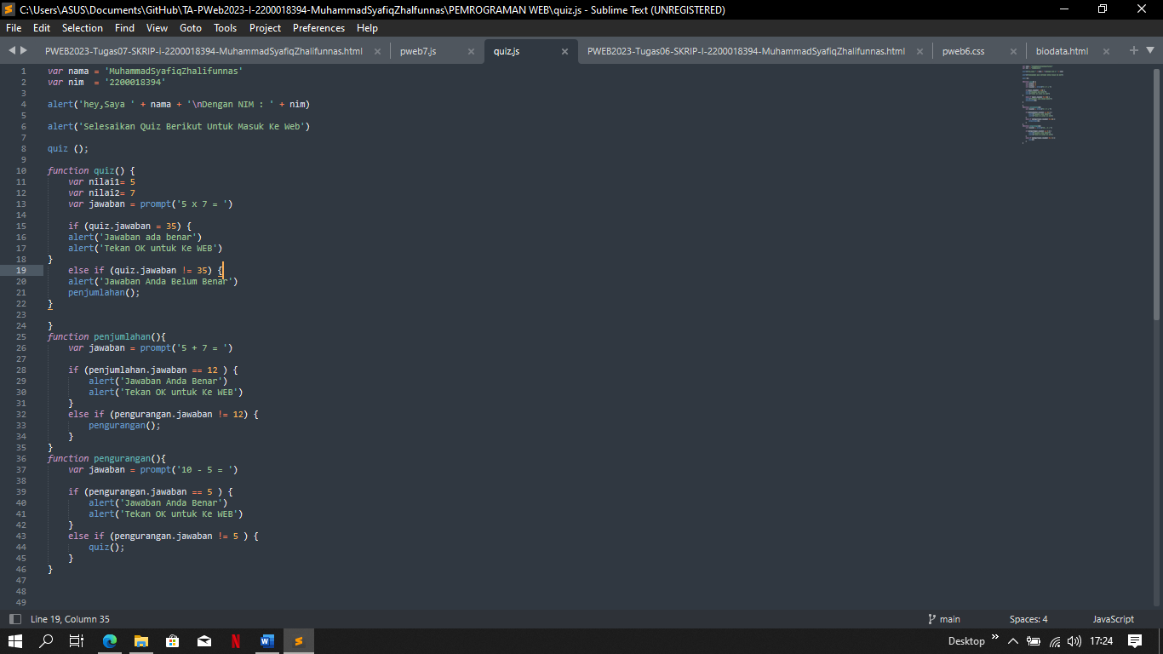

**Penjelasan :**

1.Didalam file html halaman utama terdapat dua link rel yang pertama untuk memanggil css(pweb6.css) dan kedua memanggil javascript (pweb7.js)

2.Di Bagian Class=”Menu” Terdapat 5 link rel yang menuju ke Halaman Utama UAD,Portal UAD,E-learning UAD,New-Tif UAD,dan yang terakhir biodata.html

3.Di bagian biodata memanggil file js yang bernama (quiz.js)

**Screenshot Tampilan Web Ketika Dijalankan**

Di Program ini saya membuat file css dan javascript disini saya menamakan file css saya dengan pweb6.css dan 2 file javascript dengan nama quiz.js dan pweb7.js

Di file SKRIP HTML saya memanggil 1 file html untuk memanggil biodata.html

Dan memanggil file javascript yang telah saya namakan dengan nama pweb7.js untuk menapilkan prompt saat program dijalankan setelah pemberitahun selesaiakan muncul tampilan utama website

Tampilan Java Script Di Website Utama

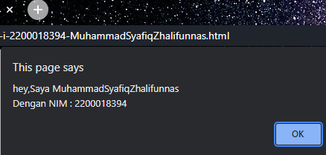

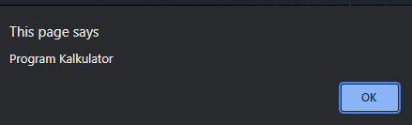

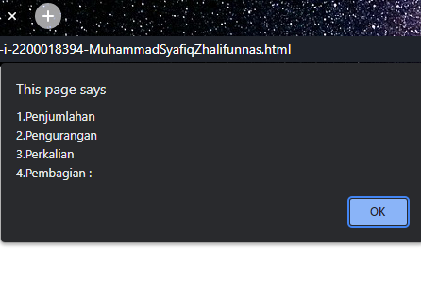

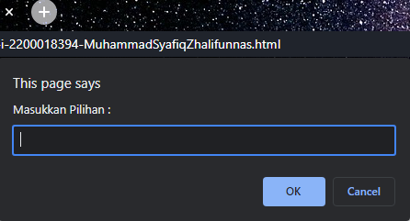

**Jika Pilihan 1**

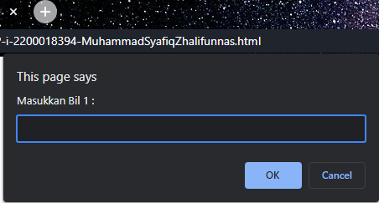

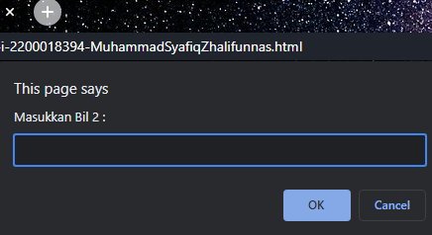

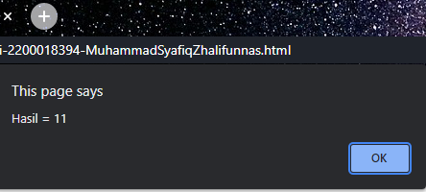

Setelah Selesai Akan Menuju ke web utama

Jika mengklik biodata yang ada di menu



Maka akan menuju ke file html yang kedua dengan nama biodata.html

Di biodata.html saya menambah file javascript dengan nama quiz.js yang dimana ketika biodata.html dibuka maka akan muncul pemberitahuan quiz yang harus dijawab bener oleh pengguna.

Tampilan pemberitahuan di web biodata.html

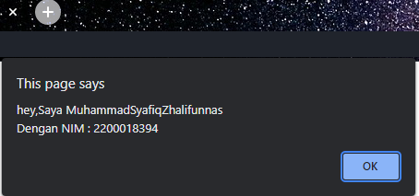

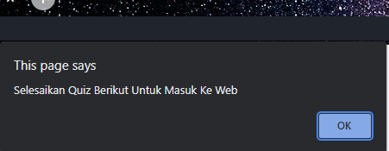

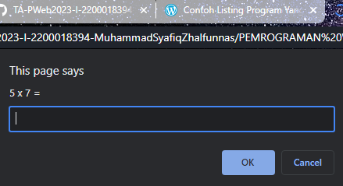

Jika Jawaban Benar Maka akan Menuju ke web biodata.html

Jika jawaban salah makan akan muncul quiz ke 2

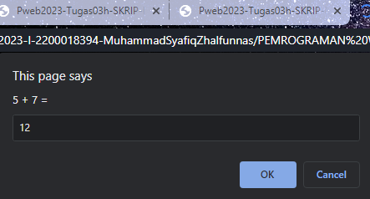

Jika jawaban benar makan akan menuju ke web biodata.html

Jika jawaban salah maka akan muncul ke quiz ke 3  
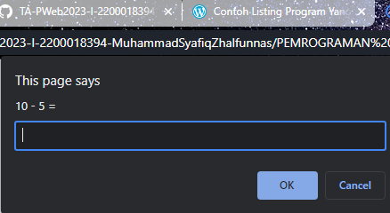

Jika jawaban benar akan menuju ke web biodata.html

Jika jawaban salah maka akan muncul kembali quiz 1

Tampilkan biodata.html

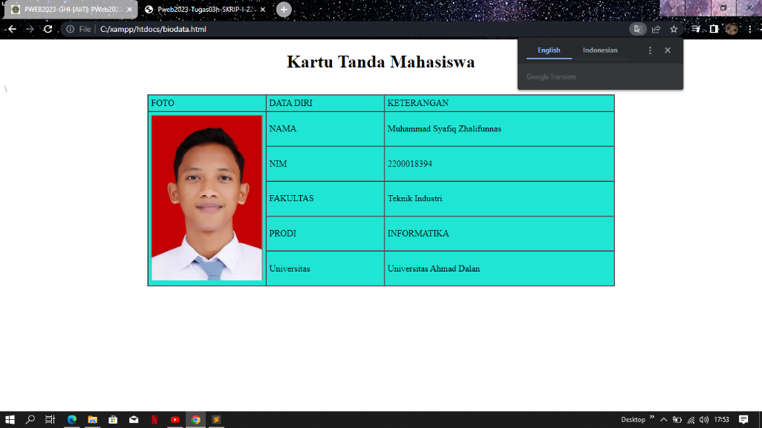

**Screenshot Tampilan File Di Github**

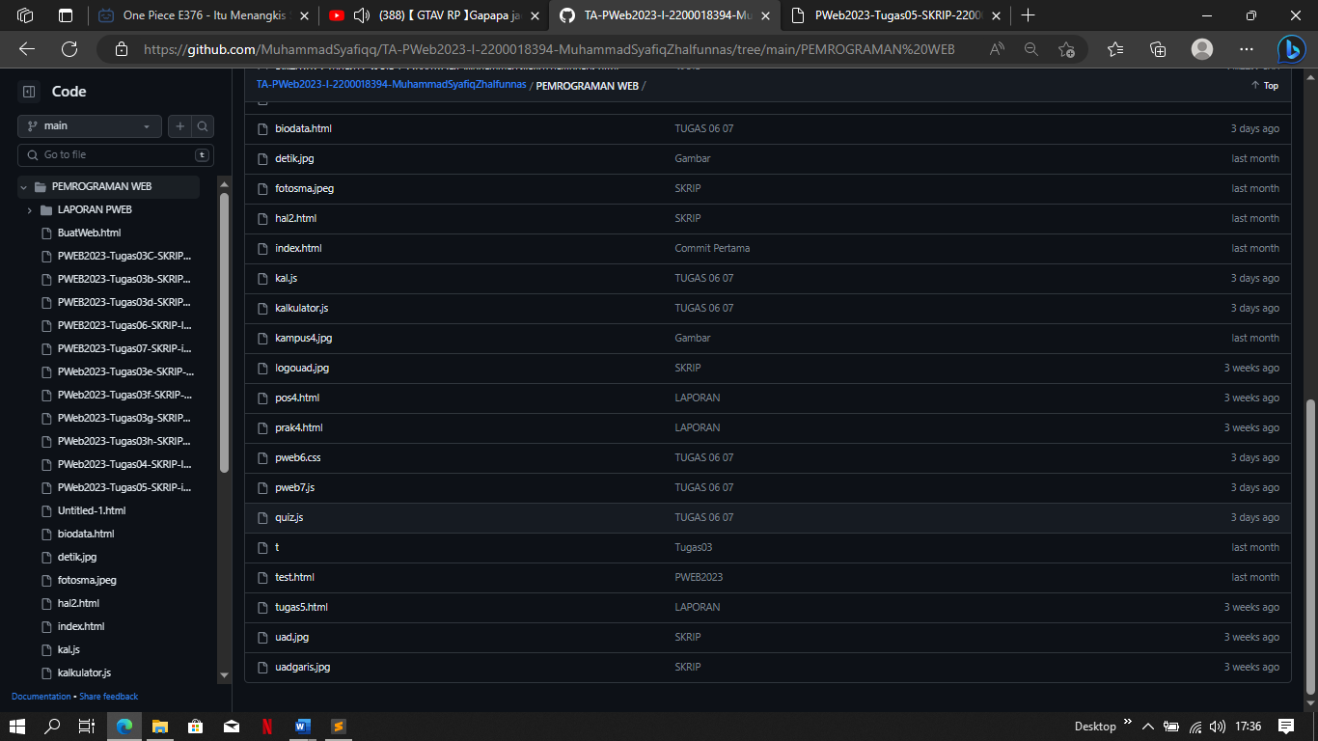

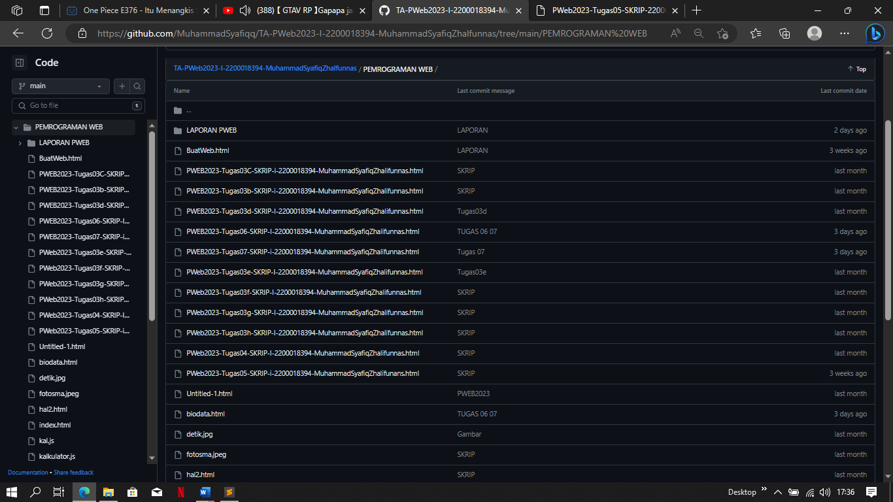

**Penjalasan :**

File-file yang terkait pada projek ini antara lain :

-Pweb2023-Tugas07-SKRIP-I-2200018394-MuhammadSyafiqZhalifunnas.html

- pweb6.css - pweb7.js

- quiz.js - biodata.html

Gambar-Gambar yang terkait :

- uad.jpg - uadgaris.jpg

- fotosma.jpeg